**Министерство науки и высшего образования Российской Федерации**

ФЕДЕРАЛЬНОЕ ГОСУДАРСТВЕННОЕ АВТОНОМНОЕ ОБРАЗОВАТЕЛЬНОЕ УЧРЕЖДЕНИЕ ВЫСШЕГО ОБРАЗОВАНИЯ

**НАЦИОНАЛЬНЫЙ ИССЛЕДОВАТЕЛЬСКИЙ УНИВЕРСИТЕТ ИТМО**

**ITMO University**

**ОТЧЁТ ПО ЛАБОРАТОРНОЙ РАБОТЕ №4**

**По дисциплине** Объектно-ориентированное программирование

**Обучающийся** Зорина Яна Сергеевна

**Факультет** Факультет инфокоммуникационных технологий

**Группа** К3222

**Направление подготовки** 11.03.02 Инфокоммуникационные технологии и системы связи

**Образовательная программа** Программирование в инфокоммуникационных системах

**Обучающийся** 14.11.2023  Зорина Я.С.

(дата) (подпись) (Ф.И.О.)

**Руководитель**  Васильев С.Ю.

(дата) (подпись) (Ф.И.О.)

Санкт Петербург

2023

**СОДЕРЖАНИЕ**

Введение 3

ГЛАВА 1. Ход работы 4

1.1 Упражнение 1 4

1.2 Упражнение 2 4

1.3 Упражнение 3 5

1.4 Упражнение 4 6

1.5 Упражнение 5 7

# Введение

Целью лабораторной работы является знакомство с языком программирования C# и программой «Visual Studio», изучение структуры программы на данном языке, освоение компиляции и отладки, изучение и приобретение навыков работы с методами класса.

Отчёт содержит одну главу, каждая подглава посвящена одному упражнению из лабораторной работы.

Для выполнения лабораторной работы использовалась программа «Visual Studio».

По этой [ссылке](https://github.com/moryacho/OOP_2023) доступен репозиторий, в котором каждой лабораторной работе отведена папка, в которых доступны программы для упражнений.

# ГЛАВА 1. Ход работы

## 1.1 Упражнение 1

 Консольное приложение в пространстве имён "ex_1". Внутри этого пространства имён находится класс “Program” с методом “Main”, который принимает от пользователя два целых числа, x и y. Затем он вызывает метод “Greater” из класса “Utils” для определения большего из двух введённых чисел и выводит результат. Класс “Utils” содержит статический метод под названием “Greater”, который принимает два целых числа в качестве входных данных, сравнивает их и возвращает большее из двух. Результат выполнения программы представлен на рисунке 1.

Рисунок 1. Упражнение 1

## 1.2 Упражнение 2

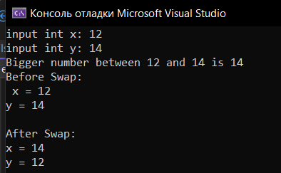В этом упражнении в класс “Utils” добавлен метод “Swap”, который меняет местами значения двух переменных. Результат выполнения программы представлен на рисунке 2.

Рисунок 2. Упражнение 2

## 1.3 Упражнение 3

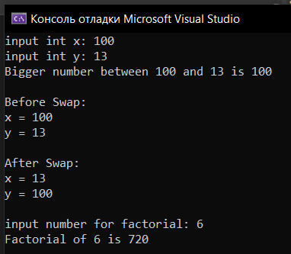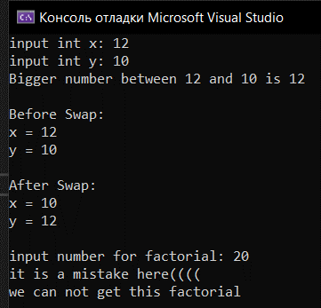В этом упражнении в класс “Utils” был добавлен метод “Factorial”, который считает факториал введённого числа. Результаты выполнения программы при двух сценариях (с ошибкой и без) представлены на рисунках 3 и 4.

Рисунок 4. Упражнение 3 без ошибки

Рисунок 3. Упражнение 3 с ошибкой

## 1.4 Упражнение 4

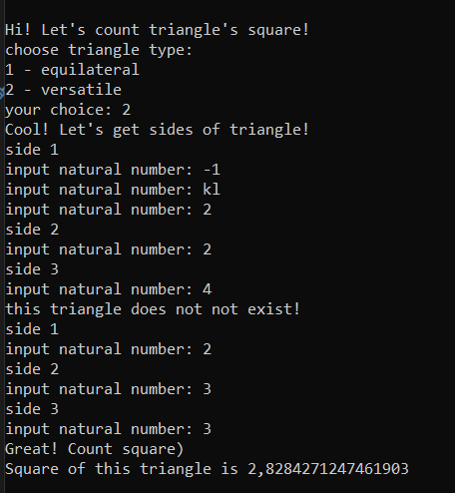В этом упражнении требуется написать класс “Operation”, который считает площадь треугольника (с обработкой всех ошибок). Требуется выбрать вид треугольника (равносторонний или разносторонний), а далее ввести сторону (стороны). Результат работы программы представлен на рисунке 5.

Рисунок 5. Упражнение 4

## 1.5 Упражнение 5

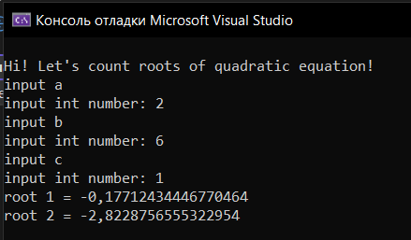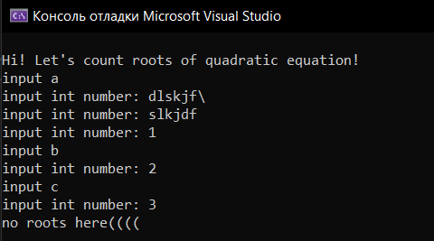В данном упражнении был добавлен класс “SquareRoots”, который позволяет вычислить корни квадратного уравнения. Пример выполнения программы представлен на рисунках 6 и 7.

Рисунок 7. Упражнение 5. Пример с корнями

Рисунок 6. Упражнение 5. Пример без корней